Компания GROHE - производитель номер один в мире санитарно-технического оборудования. Компания была основана в 1936 году Фридрихом Гроэ и реализует свою продукцию в 130 странах мира. GROHE является законодателем стандартов качества, функциональности и дизайна как ведущий мировой бренд сантехнической отрасли.

Получите безупречную работу и качество вместе с набором гигиенического душа GROHE New Tempesta-F Trigger Spray 30
Набор гигиенического душа New Tempesta-F Trigger Spray 30 - это мощно оснащенное дополнение к вашей туалетной комнате. Головка душа предлагает аккуратное, мощное очищение для дополнительного комфорта и гигиены, триггер обеспечивает точный контроль, а душевой шланг с технологией TwistFree гарантирует, что вы не запутаетесь в нем. Головку душа можно снять, чтобы очистить, а душевые форсунки спроектированы так, чтобы их можно было очистить от грязи и извести одним прикосновением благодаря системе SpeedClean. Надежная и ослепительная хромовая поверхность GROHE StarLight устойчива к царапинам и сохранит свой блеск на долгие годы. Суперизолированный внутренний канал WaterGuide предотвращает нагревание поверхности душа, защищая как вашу кожу, так и блестящую хромовую поверхность. Этот гигиенический душ был создан немецкими инженерами, мастерству которых можно верить - добавьте в заказ этот доступный гигиенический душ для украшения вашей туалетной комнаты уже сейчас. Пожалуйста, обратитесь к локальным инструкциям относительно установки.
.

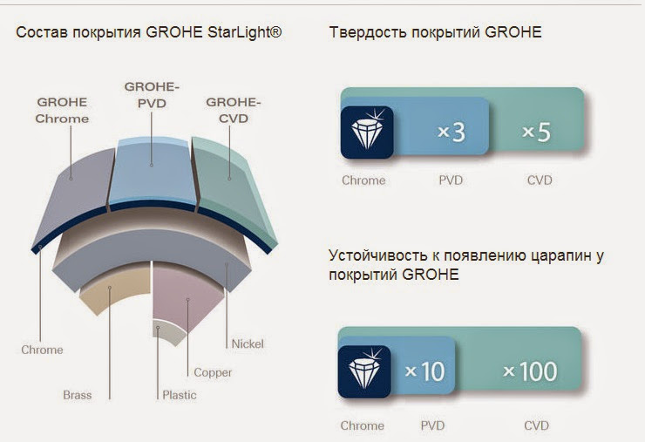
Технология GROHE StarLight

GROHE StarLight — блеск и износостойкость покрытий
Покрытие, выполненное по запатентованной технологии GROHE, обеспечивает повышенную износостойкость и бриллиантовый блеск.
Мы гарантируем, что смесители GROHE и десятилетия спустя будут выглядеть так же прекрасно, как и в тот день, когда вы купили смеситель. Секрет заключается в качестве нашего долговечного покрытия, которое обеспечивается технологией GROHE StarLight.
Помимо повышенной твердости, такое покрытие также отличается десятикратной устойчивостью к царапанию, поэтому сохранит свой первозданный вид на весь срок службы. Покрытие получается методом химического осаждения из газовой фазы и опережает хромированное по твердости в пять раз, а по устойчивости к царапанию — в сто раз, за счет особого верхнего слоя.

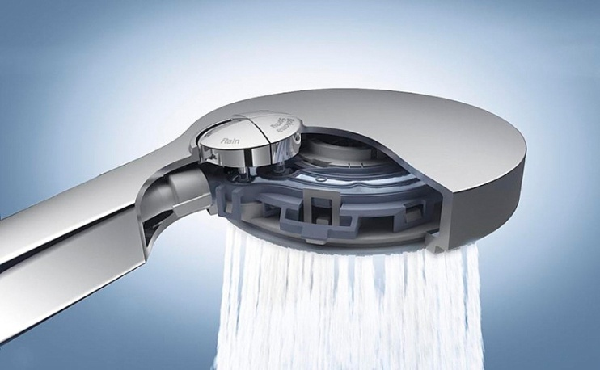
Технология GROHE Inner WaterGuide

Поверхность ручной лейки не нагревается.
Серьезная изоляция изнутри корпуса ручной лейки от нагрева горячей водой предупреждает поверхность лейки от нагревания при использования. Одновременно это свойство защищает хромированную поверхность ручной лейки GROHE от перепадов температуры, что дополнительно удлинняет ее срок службы.

Технология GROHE SpeedClean
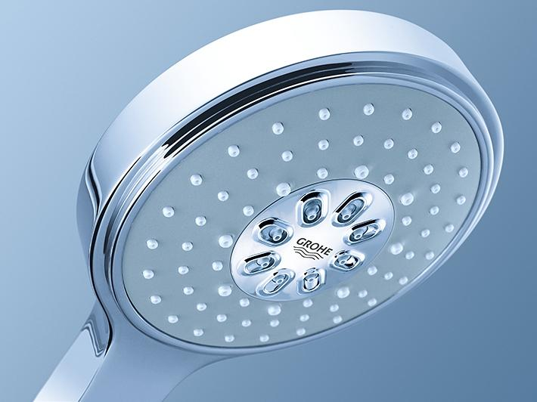

SpeedClean – легкая очистка форсунок от известкового налета.
Известковые отложения на форсунках – больше не проблема с системой SpeedClean : благодаря форсункам с функцией защиты от отложений GROHE форсунки легко очищаются.
Для очистки от отложений просто проведите рукой по форсункам.

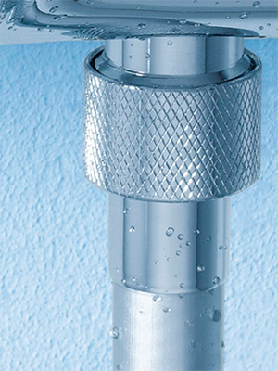

Технология GROHE TwistFree

TwistFree – защита от перекручивания душевого шланга.
Душевые шланги с функцией TwistFree исключают проблему "перекручивания" шланга в ванной. С TwistFree шланг остается гибким и не закручивается при ежедневном использовании.

